2017年国家公务员考试国税面试真题(3月2日)
1、漫画题，根据漫画拟定两个标题，就其中一个展开论述。
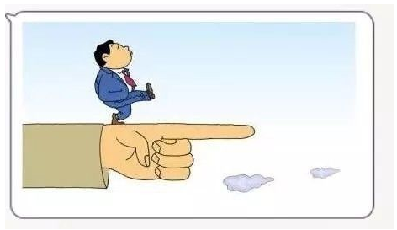
2.某单位为吸引高校毕业生报考公务员，开设微信公众号来了解大学生想要报考公务员的情况，如果你是负责人，你打算从哪些方面了解这些内容?怎样保证收集资料的有效性?
3、你和小李共同开展一项工作，工作很紧急，但工作进度慢，领导很不高兴，工作三天内必须完成，但是小李要请假一周准备研究生考试，你怎么办
4、你单位为了满足群众需求，提升满意度，出台五个制度:首问责任制，限时结办制，一次性告知制，责任追究制，服务承诺制，你觉得整改前单位有什么问题，并对其中一项措施提出具体的方案?

